Тернопільський навчально-виховний комплекс
«Загальноосвітня школа І-ІІІ ступенів – економічний ліцей №9»

Урок геометрії у 10 класі

НА ТЕМУ:

Застосування теореми про три перпендикуляри для розв’язування задач. Властивість точки, рівновіддаленої від сторін многокутника.

Вчитель Гнатюк Н.В.

Тернопіль-2013

Тема уроку: Застосування теореми про три перпендикуляри для розв’язування задач. Властивість точки, рівновіддаленої від сторін многокутника.
Тип уроку: комбінований урок .
Форма проведення уроку: мультимедійний урок із застосуванням інтерактивних технологій .
Мета уроку:
- навчальна:
закріпити вивчений теоретичний матеріал на практиці, показати учням доцільність вивчення теореми про три перпендикуляри;
сформувати вміння застосовувати теорему при розвʼзуванні задач на знаходження відстані від точки до прямої, на властивість точки, рівновіддаленої від сторін многокутника;
- розвивальна:
сприяти розвитку спілкування як метода наукового пізнання, аналітико-синтетичного мислення, змістовної пам’яті і довільної уваги, розвивати навички дослідницької діяльності
( аналіз і узагальнення отриманих результатів);
- виховна:
розвиток в учнів комунікативної компетенції (культури спілкування, уміння працювати в групах, елементів ораторського мистецтва); сприяти розвитку творчої діяльності учнів, потреби до самоосвіти.

Наочність і обладнання: мультимедійна установка, комп’ютер, компʼютерна презентація, стереометричні ящики, ватмани, кольорові маркери.

Хід уроку.
І. Організаційний момент – 1 хв.
ІІ. Мотивація навчальної дяльності - 1 хв.
Вчитель:
- Сьогодні на уроці навчимося застосовувати теорему про три перпендикуляри для розв’язування різних задач, зокрема задачі про властивість точки , рівновіддаленої від сторін многокутника.

Працювати ми будемо по групах . Тому пригадаємо правила для учнів під час такої роботи:

Кожна думка важлива.
Не бійся висловитися!
Ми всі – партнери!
Обговорюємо сказане, а не людину!
Обдумав, сформулював, висловив!
Говори чітко, ясно, красиво!
Вислухав, висловився, вислухав!
Тільки обґрунтовані докази!
Вмій погодитися і не погодитися!
Важлива кожна роль.

Робота в групах.
Кожна група обговорює запитання чи розв’язання. Старший групи, яка знає відповідь, піднімає зелену картку і визначає учня, який відповідає. Якщо відповідь невірна, то право на відповідь має інша група. Якщо всі відповіді невірні, то задачу пояснює вчитель.

ІІІ. Узагальнення та систематизація знань учнів.
( Кожна правильна відповідь – 1 жетон. Час -5хв)
1. Якщо кут між прямими дорівнює 90⁰, то такі прямі називаються…
2. Сформулюйте означення перпендикулярності прямої і площини.
3. Сформулюйте і змоделюйте ознаку перпендикулярності прямої і площини.
4. Що таке перпендикуляр, проведений до площини?
5. Що таке похила?
6. Проекція? Змоделюйте з допомогою кутника.
7. Сформулюйте і змоделюйте теорему про три перпендикуляри та обернену до неї.
8. Що таке відстань від точки до прямої? Як ми знаходимо цю відстань у просторі?

ІV. Розв’язування задач на доведення за готовими малюнками . (Кожна задача – 2 жетони. Час – 5 хв)

Задача 1: ABCD - паралелограм, ВМ ⊥ (АВС), МС ⊥СD.
Визначте вид паралелограма АВСD.

D
C
A
B
М

Задача 2:
Дано: ∠А = 30⁰, ∠ АВС = 60⁰, DВ ⊥( АВС).
Довести, що СD ⊥АС.
А
С
В
α
D

Задача 3: ABCD - паралелограм, СМ ⊥ (АВС), МО ⊥ВD.
Визначте вид паралелограма АВСD.
M
C
D
O
A
B

Задача 4:
Дано: MA ⊥( АВС), AB = AC, CD = BD. Довести: MD⊥ ВС
А
М
В
D
С

V. Розв’язування задач на побудову. Умови задач проектуються на екран. Кожна група має своє завдання. На кожному столі є ватман та кольорові маркери. Старший групи визначає учня, який пояснює задачу біля дошки. (Кожна задача – 2 жетони. Час – 5 хв.)
Завдання : з точки М провести перпендикуляр до прямої АВ, іншими словами, треба знайти...
Задача 1. Відрізок МС перпендикулярний до площини рівнобедреного трикутника АВС.
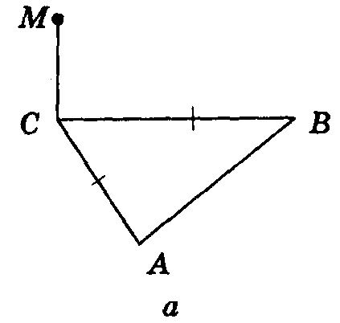
Задача 2. Відрізок MС перпендикулярний до площини прямокутного трикутника АВС.
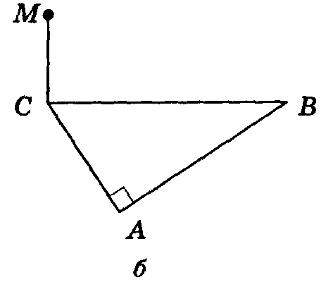
Задача 3. Відрізок МО перпендикулярний до площини прямокутного трикутника АВС, АО=ОС, кут АВС дорівнює 90⁰.
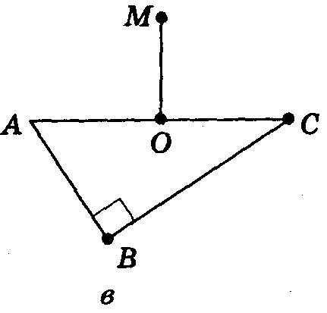

Задача 4. Відрізок МС перпендикулярний до площини квадрата АВСD.
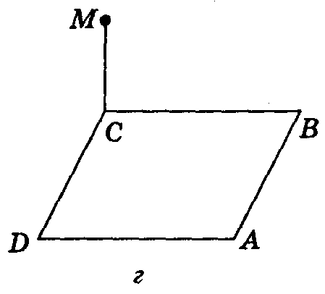

VІ. Сприймання та усвідомлення нового матеріалу. (Час – 10 хв)
Вчитель проводить з учнями дослідницьку роботу:
- У реальному житті ми часто зустрічаємо точки простору, рівновіддалені від усіх сторін многокутника: шпиль вежі, вершина даху, вісь болта, вал шестерні, вершина опори ЛЕП. Отже, є потреба вивчити властивості всіх таких точок.
Перед вами – многокутники. ( І група – рівносторонній трикутник, ІІ – квадрат, ІІІ – ромб, ІV – трапеція.) Скажіть, як називається точка, рівновіддалена від усіх сторін многокутника на площині? ( Центр вписаного кола) Як побудувати цю точку? ( Це точка перетину бісектрис) Чи для кожного трикутника існує ця точка? (Так) Чи для будь-якого чотирикутника? (Ні) Для якого саме? ( Для чотирикутника, у якого суми протилежних сторін рівні) Побудуйте на моделі даного вам многокутника через т.О ( центр вписаного кола) перпендикулярну пряму до площини многокутника. Виберіть на цій прямій довільну точку і побудуйте відстань до однієї із сторін. ( Учні показують і пояснюють побудову за теоремою про три перпендикуляри ) Побудуйте відстані від даної точки до всіх сторін . Зробіть висновок , які ці відстані між собою. Доведіть їх рівність. (2 жетони) Отже, будь-яка точка прямої, перпендикулярної до площини многокутника, що проходить через центр вписаного кола, рівновіддалена від сторін многокутника.
Ми довели твердження, яке будемо використовувати для розв’язування багатьох задач:

якщо через центр кола, вписаного в многокутник, проведено перпендикулярну пряму до площини многокутника, то кожна точка цієї прямої рівновіддалена від сторін многокутника.

- Розв’яжемо задачу №425 з підручника.
Точка F рівновіддалена від усіх сторін многокутника. Доведіть, що основа перпендикуляра FО, проведеного до площини многокутника, є центром кола, вписаного в многокутник.
Розв’язання
С
D
В
А
М
L
N
F
О
1) Якщо FМ ⊥АВ, FL ⊥ВС, FN ⊥СD, …
то за ТТП ОМ ⊥АВ, ОL ⊥ВС, ОN ⊥СD, …
2) FМ =FL= FN= … - рівні похилі, то ОМ= ОL= ОN=… - рівні проекції.
3) т.О – центр вписаного кола. (Запис у зошитах)

Отже, правильне і обернене твердження.
Якщо точка рівновіддалена від сторін многокутника і основа перпендикуляра, опущеного з даної точки до площини многокутника, лежить всередині многокутника, то основа перпендикуляра є центром кола, вписаного в многокутник.

Пригадаємо формули для знаходження радіусів вписаних кіл у деякі многокутники.

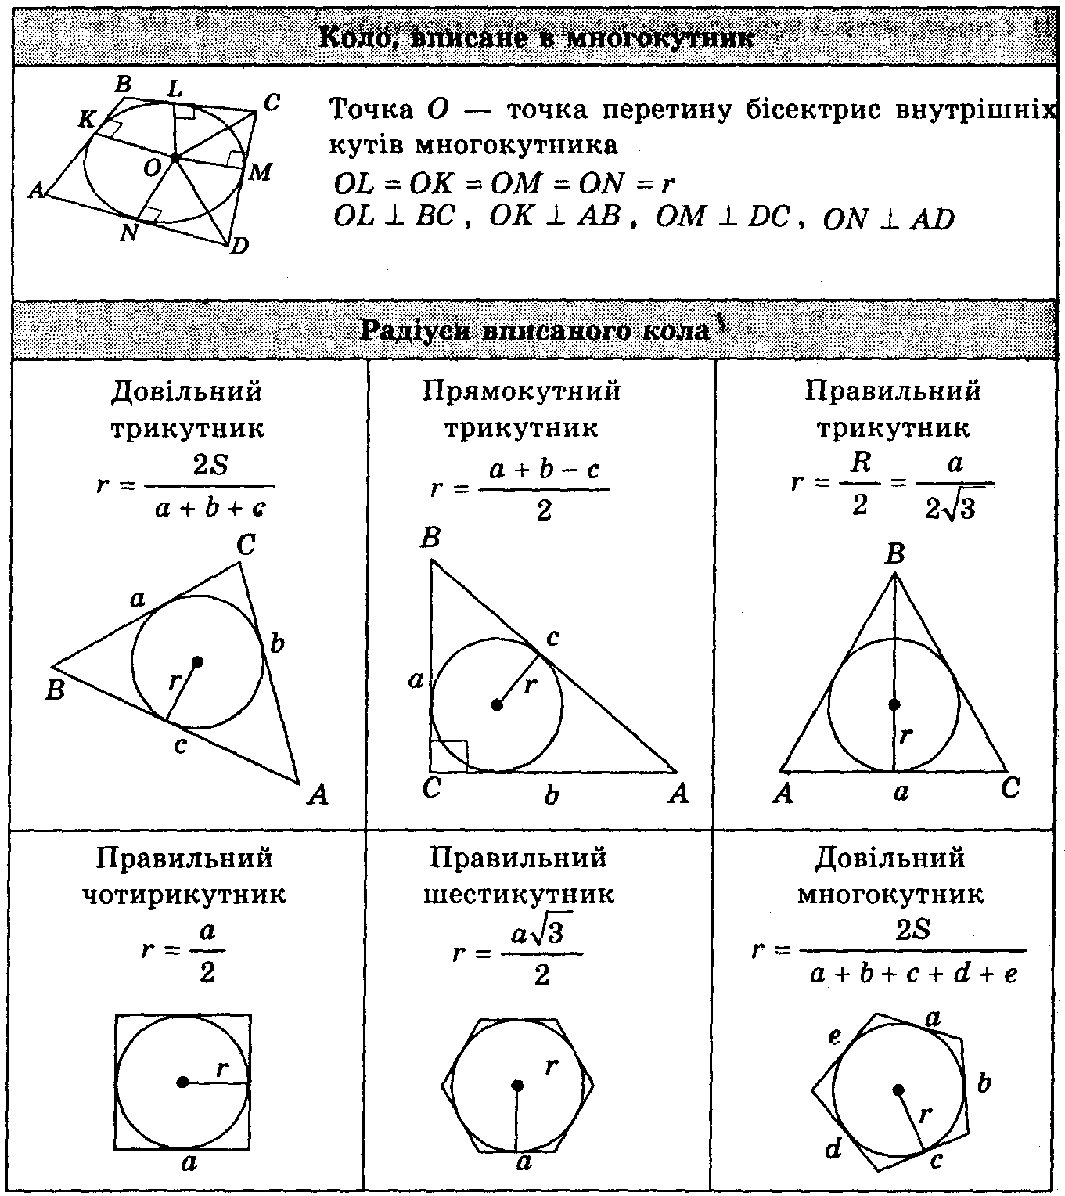

VІІ. Розв’язування вправ.(напівусно) ( Час – 5 хв. Кожна задача – 2 жетони)
- Відстань від точки М до сторін ромба АВСD дорівнює 15см, а до площини АВС – 9 см. Знайдіть радіус кола, вписаного в ромб.
С
D
А
В
М
О
К
- Периметр рівностороннього ∆ АВС дорівнює 24$\sqrt{3}\text{cм}$ . Точка М віддалена від кожної сторони ∆ АВС на 5см. Знайдіть відстань від точки М до площини трикутника.
А
В
С
М
О
К

VІІІ. Розв’язування прикладних задач на властивість точки, рівновіддаленої від сторін многокутника.( Час – 15 хв. )
Вчитель:
- А зараз розглянемо прикладні задачі на застосування теореми про три перпендикуляри. Розв’язання будемо виконувати за таким алгоритмом: умова – модель – малюнок – пояснення – розв’язання.

- Чотирисхилий дах будинку квадратної форми зі стороною 16м має висоту 6м. Скільки квадратних метрів дахового заліза піде на покриття, якщо витрати на згин і обрізки становлять 6%? (3 жетони)

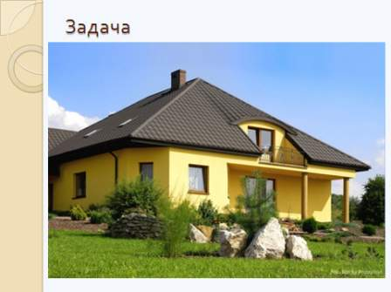

Розв’язання
В
А
С
D
Е
O
O
К
Нехай дано квадрат АВСD , АВ = 16м. EO ┴ (ABCD) , EO=6м. Оскільки т.Е рівновіддалена від сторін АВСD, то т.О – центр вписаного кола ( точка
перетину діагоналей). Якщо ЕК ┴ СD, то за
оберненою теоремою про три перпендикуляри ОК ┴ СD, ОК=8 м.
З ∆ EOК, <O=90⁰, за теоремою Піфагора EK²= EO² + ОК².
. S= 4S_{∆CDE}, S_{∆CDE}=CD·ЕK=·16·10=80(м²).
S= 4·80= 320(м²).
S₁=320+0,06·320=339,2 (м²).
Відповідь: 340 м².
(Пригадати округлення результату у прикладних задачах.)

Задача 2. Якої висоти повинен бути ліхтарний стовп на присадибній ділянці, що має форму рівнобедреної трапеції з основами 16м і 30м, якщо відстань від ліхтаря до кожної із сторін ділянки 17м.

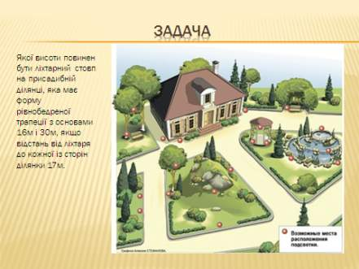

Учні по групах на готовій моделі обговорюють розв’язання.
(4 жетони)

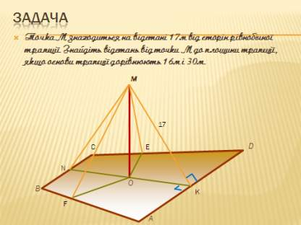

Розв’язання.
Нехай дано трапецію ABCD, ( AD ║ BC) , AB=CD, AD=30м , BC=16м. MO ┴(ABCD). Оскільки т. М рівновіддалена від сторін трапеції, то основа перпендикуляра

А
В
С
D
я
D
P
Н
т. О – центр вписаного кола.
Виконаємо планіметричний малюнок. Проведемо СР ┴ AD, ВН ┴ AD. ВСРН – прямокутник . НР = ВС = 16м.
Так як АВСD – рівнобічна трапеція, то PD = AH=(30-16):2=7(м). Оскільки в трапецію можна вписати коло, то АВ +СD = ВС+ АD.
АВ=СD=(30+16):2=23(м). З ∆ DCP ,<P = 90⁰ , за теоремою Піфагора СР²=СD²- PD²,
$\text{CP}=\sqrt{{\text{23}}^{2}−7^{2}}=4\sqrt{\text{30}}(м)$. OE= $2\sqrt{\text{30}}(м)$.
З ∆ МОЕ, <О = 90⁰ , за теоремою Піфагора MO²= ME²-OE², $\text{MO}=\sqrt{{\text{17}}^{2}−(2\sqrt{\text{30}})^{2}}=\sqrt{\text{169}}=\text{13}(м)$.
Відповідь:13 метрів.

D

ІХ. Підведення підсумків.( Група, яка набрала найбільшу кількість жетонів, - переможець. Всі учні отримують оцінки, які визначає старший групи. Вчитель додатково оцінює найактивніших учнів.
Час – 3 хв)
Х. Рефлексія. ( Час -2 хв)
ХІ. Домашнє завдання:
розв’язати №428, №429.

Додатково № 427 з підручника.
Діагоналі ромба 12 см і 16 см. Точка М, яка лежить поза площиною ромба, віддалена від його сторін на 8 см. Знайдіть відстань від точки М до площини ромба.

Розв’язання
Нехай дано ромб АВСD, АС=12см, ВD=16см, МО ┴ (АВС). МК – відстань від т.М до СD, МК=8см. Оскільки т.М рівновіддалена від сторін ромба, то т.О – центр вписаного кола. Якщо МК┴ СD, то за оберненою теоремою про три перпендикуляри ОК ┴ СD.

А
В

С

D

К

М

О
АО=ОС=6см, ВО=ОD=8см. З ∆СОD, <О = 90⁰, СD²= CO²+ОD², СD=10см.
ОК=$\frac{\text{OC}⋅\text{OD}}{\text{CD}}$=$\frac{6⋅8}{\text{10}}$=4,8(см) .
З ∆МОК, <О = 90⁰, МК²= МO²+ОК², МО²= МК²-ОК². $\text{MO}=\sqrt{8^{2}−{4,8}^{2}}=6,4(\text{cм})$
Відповідь: 6,4см.

